

**Усилитель для наушников и ЦАП**

**Cayin C5 DAC**

**Инструкция по эксплуатации**

**КОМПЛЕКТАЦИЯ**

Усилитель Cayin C5 – x1. Силиконовый ремень – х2. Силиконовый коврик – х4. Аудио кабель 3,5 мм – х1. Micro-A USB кабель – х1. Micro-Micro USB кабель – х1. Коаксиальный RCA кабель 3,5 мм – х1. Чехол – х1. Инструкция по эксплуатации – х1.

**Спасибо за то, что выбрали USB-ЦАП, усилитель для наушников Cayin C5.**

**Перед использованием устройства, ознакомьтесь с инструкцией по эксплуатации.**

Спецификации устройства и описание в инструкции по эксплуатации могут быть изменены без предварительного уведомления.

**ОСОБЕННОСТИ УСТРОЙСТВА**

* Схема усиления для наушников использует классическую комбинацию из операционных усилителей OPA1652 и BUF634, что в результате даёт идеальный баланс между высокопроизводительным звуком и долговечностью эксплуатации.
* Благодаря использованию ЦАПа PCM1795 от компании «Texas instruments» достигается баланс тока на выходах.
* Цифровой коаксиальный аудио выход поддерживает 24 бит/96 кГц.
* Высококлассный операционный усилитель, используемый в конвертерах I/V, и схема фильтров нижних частот.
* Благодаря функции ПК-ЦАП, Cayin С5 поддерживает декодирование до 24 бит/96 кГц, что обеспечивает высокую точность воспроизведения музыки.
* Поддержка работы с OTG в некоторых ОС Android. Подключите C5 к Вашему Android устройству с помощью Micro-Micro USB кабеля и наслаждайтесь музыкой высокого качества где угодно и когда угодно.
* Оригинальный потенциометр громкости ALPS сделанный в Японии для надежного и долговечного использования.
* Встроенная защита схемы предлагает функцию шумоподавления.
* Может быть использован в качестве АКБ для зарядки мобильных устройств.
* Продуманный дизайн и интегрированная структура. Мы преуспели в производстве тонких и портативных усилителей (15.5 мм) с высокой мощностью. На поверхность нанесено эффектное металлическое покрытие.

**МЕРЫ ПРЕДОСТОРОЖНОСТИ**

1. Ознакомьтесь с инструкцией по эксплуатации.
2. Производите очистку устройства с помощью сухой ткани.
3. Не блокируйте вентиляционные отверстия.
4. Не располагайте устройство в непосредственной близости от источников высоких температур.
5. Выключайте устройство при грозе или если долго не используете его.
6. Не пытайтесь самостоятельно производить починку устройства.
7. Не устанавливайте слишком высокий уровень громкости в наушниках – это может привести к повреждению слуха.
8. Заряжайте аккумулятор если он сел.
9. Во время работы или зарядки устройство может нагреваться – это нормально.
10. Используйте стандартные наушники с джеком 3,5 мм.
11. Не используйте устройство во время вождения.

**ОПИСАНИЕ УСТРОЙСТА**

**Правая боковая панель**

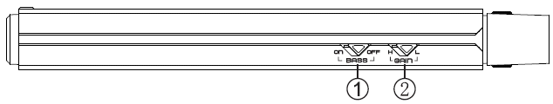

1. Переключатель баса: переведите в положение ON, чтобы добавить басов.
2. Переключатель усиления: H – высокий уровень усиления (наушники с высоким сопротивлением); L – низкий уровень усиления (наушники с низким сопротивлением).

**Нижняя панель**

***ВНИМАНИЕ****: не соединяйте между собой порт для зарядки самого устройства и порт для зарядки иных устройств, во избежание повреждения устройства.*

**

1. Коаксиальный выход.
2. Порт для зарядки иных мобильных устройств (5В/1А).
3. Переключатель режима работы: AUX/CHG – для подключения аудио устройства или зарядки; DAC – работа в качестве ЦАПа с некоторыми устройствами Android или ПК.
4. Индикатор заряда АКБ: H – полностью заряжен; L – разряжен.
5. Micro USB порт: для зарядки самого устройства с помощью Micro-A USB кабеля.

**Верхняя панель**

***ВНИМАНИЕ****: не соединяйте между собой аналоговый аудио вход и выход на наушники, во избежание повреждения устройства.*

**

1. Колесо регулировки уровня громкости: включение/выключение устройства и регулировка уровня громкости. Поверните колесо по часовой стрелке пока не услышите щелчок – устройство будет включено. Продолжайте поворачивать колесо по часовой стрелке, чтобы увеличить громкость. Поворачивайте колесо против часовой стрелки, чтобы уменьшать громкость. Поверните колесо регулировки против часовой стрелки до щелчка – устройство будет выключено.
2. Индикатор питания: загорается при включении; гаснет при выключении.
3. Аналоговый аудио вход: для подключения внешних источников звука.
4. Выход на наушники: для подключения наушников.

**СБРОС**

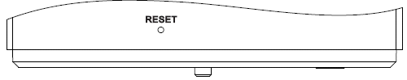

Если устройство зависло, перестало реагировать на нажатие кнопок, необходимо выполнить сброс. Для этого воспользуйтесь тонким не металлическим предметом (например, зубочисткой) и нажмите на кнопку RESET. Если после этого устройство не начнет работать нормально, свяжитесь с нами или нашим дилером.

**ПОДКЛЮЧЕНИЕ C5 К ПК**

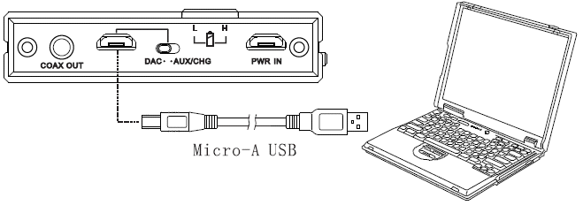

1. Переведите переключатель режима работы в положение DAC.
2. Подключите устройство к ПК с помощью Micro-A USB кабеля, как показано на картинке выше.
3. После подключения ПК автоматически установит драйвера и выберет C5 в качестве устройства вывода звука.

**ПОДКЛЮЧЕНИЕ C5 К УСТРОЙСТВУ Android**

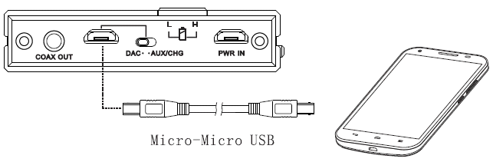

1. Переведите переключатель режима работы в положение DAC.
2. Подключите устройство к устройству Android с помощью Micro-Micro USB кабеля, как показано на картинке выше.
3. После подключения устройство Android определит и выберет C5 в качестве устройства вывода звука.

**ПОДКЛЮЧЕНИЕ К ДРУГИМ ВНЕШНИМ ИСТОЧНИКАМ ЗВУКА**

1. 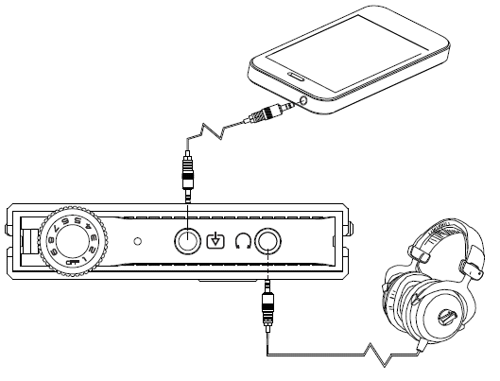Переведите переключатель режима работы в положение AUX/CHG.
2. Подключите источник звука к C5 с помощью аудио кабеля 3,5 мм.

**УСТРАНЕНИЕ НЕИСПРАВНОСТЕЙ**

Если устройство работает неправильно, в первую очередь обратитесь к данному пункту инструкции по эксплуатации. Иногда проблемы могут возникать из-за сторонних устройств, поэтому сперва стоит проверить их.

|  |  |  |
| --- | --- | --- |
| **Проблема** | **Причина** | **Решение** |
| Нет звука | Устройство выключено | Включите устройство |
| Аккумулятор разряжен | Зарядите аккумулятор |
| Неправильно произведено подключение | Выполните подключение правильно |
| Плохие наушники | Замените на хорошие наушники |
| Громкость установлена на минимум | Увеличьте уровень громкости |
| Воспроизведение не начато | Начните воспроизведение |
| Не заряжает иные устройства | Устройство выключено | Включите устройство |
| Аккумулятор разряжен | Зарядите аккумулятор |
| Нет звука при подключении к устройству Android | Переключатель режима работы находится в положении AUX/CHG | Переведите переключатель режима работы в положение DAC |
| C5 не поддерживает подключенное устройство Android | Попробуйте использовать иное устройство Android |

**СПЕЦИФИКАЦИИ**

* Выходная мощность: 300 мВт + 300 мВт (RMS 32 Ом)
* Частотный отклик: 20 Гц – 70 кГц (± 1 дБ)
* Коэффициент нелинейных искажений: ≤ 0,02 % (1 кГц)
* Соотношение звук/шум:  ≥ 101 дБ (с учетом коррекции «А»)
* Чувствительность: ≤ 600 мВт (высокий уровень усиления)
* Батарея: 3700 мАч/3.7 В
* Время работы: 19 часов (только усилитель RMS 32 Ом); 9 часов (USB ЦАП RMS 32 Ом)
* Время зарядки: 4,5 часа (DC 5В/2А)
* Размер: 136*63*15 мм. Вес: 185 г

**СЕРВИС**

При обнаружении неисправности устройства обратитесь в сервисный центр производителя. Актуальный список сервисных центров можно посмотреть на сайте <http://www.blade.ru/?id=36>.

**РЕКОМЕНДАЦИИ ПО УТИЛИЗАЦИИ**

****Устройство изготовлено из высококлассных компонентов и материалов, утилизация устройства должна происходить согласно правилам. Во избежание нанесения вреда окружающей среде и здоровью людей при неконтролируемой утилизации, а также для обеспечения возможности их переработки для повторного использования утилизируйте изделие и его электронные аксессуары отдельно от прочих отходов.

**ИНФОРМАЦИЯ ОБ ОРГАНИЗАЦИЯХ**

Сертификат соответствия RU C-CN.AБ69.B.00377. Срок действия по 04.02.2023 включительно. Выдан органом по сертификации продукции ООО "ЛенСерт". Место нахождения: РФ, 195112, г. Санкт-Петербург, ул. Республиканская, д. 24, корп. 1, стр. 1, пом. 7-Н. Контактная информация: spb@lensert.ru. Соответствует требованиям ТР ТС 020/2011 «Электромагнитная совместимость технических средств». Изготовитель: Zhuhai Spark Electronic Equipment Co., Ltd./ Чжухай Спарк Электроник Эквипмент Ко., Лтд. Адрес: No.9 Lianfa Road, Shuanglin Zone, Liangang Industrial Park, Zhuhai City, Guangdong, China/ №9 Лианфа Роуд, Шаунлин зоун, Лианганг Индастриал Парк, Чжухай Сити, Гуандун, Китай. Сделано в Китае. Импортер и уполномоченная организация: ООО «Техпорт». Адрес: 115172 г. Москва, ул. Народная, д.11, стр. 1, пом. LXXXVI ОФИС 1А. Контактная информация: oootechport@ya.ru. Гарантийный срок – 12 месяцев. Срок службы – 2 года. Дата изготовления: указана на упаковке.